项目开发记录

第一版超级玛丽（Baseline） 流程与结果记录
零基础用 AI 完成第一个网页小游戏的全过程复盘
文档类型 | 项目开发记录
项目阶段 | 第一版 · 基线（ Baseline ）
记录人 | 【庄喻晴】大一新生（编程零基础）
记录日期 | 2026 年 10 月

目录
一、起点
二、过程
三、结果
四、心得体会

摘要
本文记录一名大一新生在完全零编程基础、且此前未使用过 GitHub 的情况下，借助 AI 工具完成第一个网页小游戏“超级玛丽”第一版的全过程。该版本被定位为后续所有优化的基线（Baseline），用于对照衡量每一轮改进的效果。
我的第一版代码仓库链接（GitHub）：Zhuang-YQ/Mario-AI-Demo1

一、起点
我是大一新生，纯编程零基础，之前连 GitHub 都没用过。今天正好借着张老师在群里鼓励大家用 AI 做开源、并且愿意指导新人的机会，我就决定动手试一试。张老师说“不要上网搜，直接跟 AI 交流，边做边学”，我就照着做了。
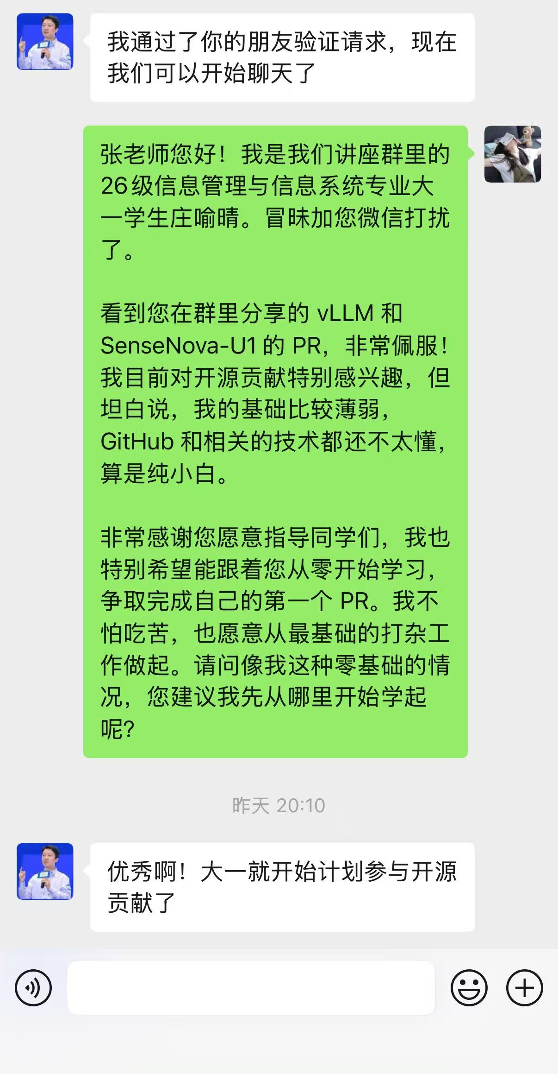
图 1 微信向张老师说明情况，确定从零开始参与开源学习

二、过程
1.让AI写代码
我在电脑上先用浏览器下载 AI 工具，打开 AI 工具（WorkBuddy），直接告诉它我的需求。当时的指令如下：
我是一个编程纯小白，第一次用 AI 写代码。请帮我写一个最简单的网页版超级玛丽小游戏。只需要一个小人（用红色方块代替）能左右移动和跳跃就行。请给我完整代码，并告诉我如何一步一步在电脑运行它。
随后，我按照 AI 给出的完整代码与运行步骤，在电脑上逐步操作，完成了第一版的搭建与试运行。
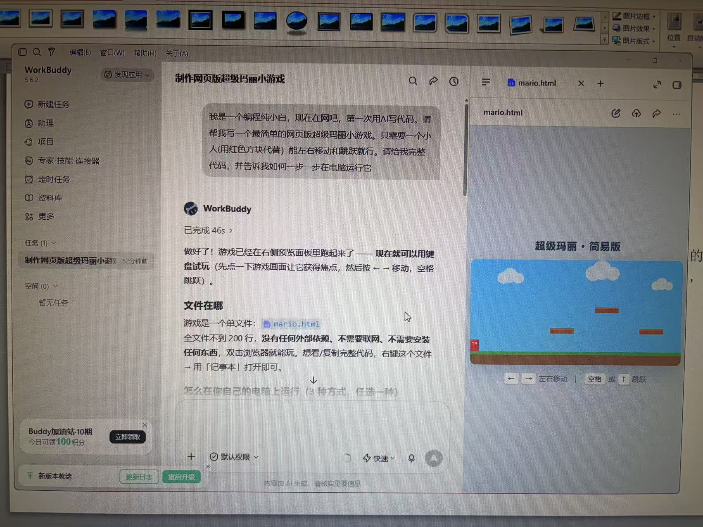
图 2 在 WorkBuddy 中提出需求，右侧预览面板中第一版游戏成功运行
2. 注册 GitHub 并建仓库
张老师说代码必须传到 GitHub 上才算完成。因为我完全没弄过，只能去问AI“GitHub 怎么注册”。过程如下：
- 在浏览器输入 github.com 注册好账号后，点击右上角的 + 号新建仓库（Repository）。
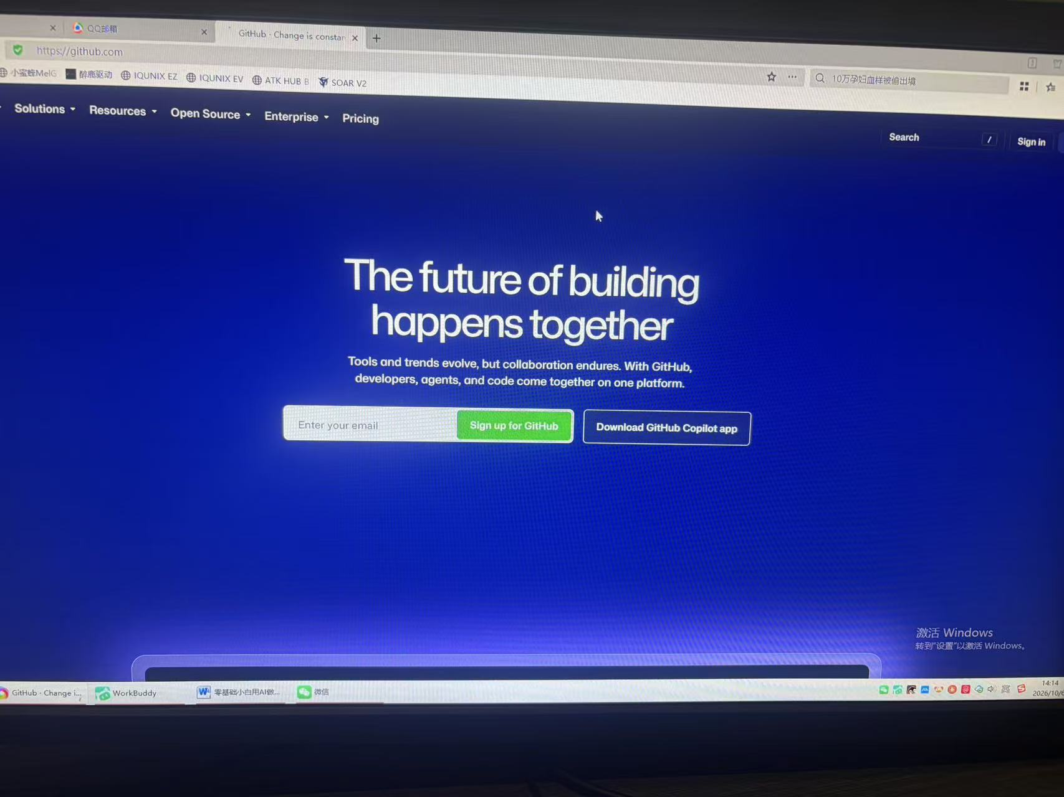
图 3 输入网址后的页面
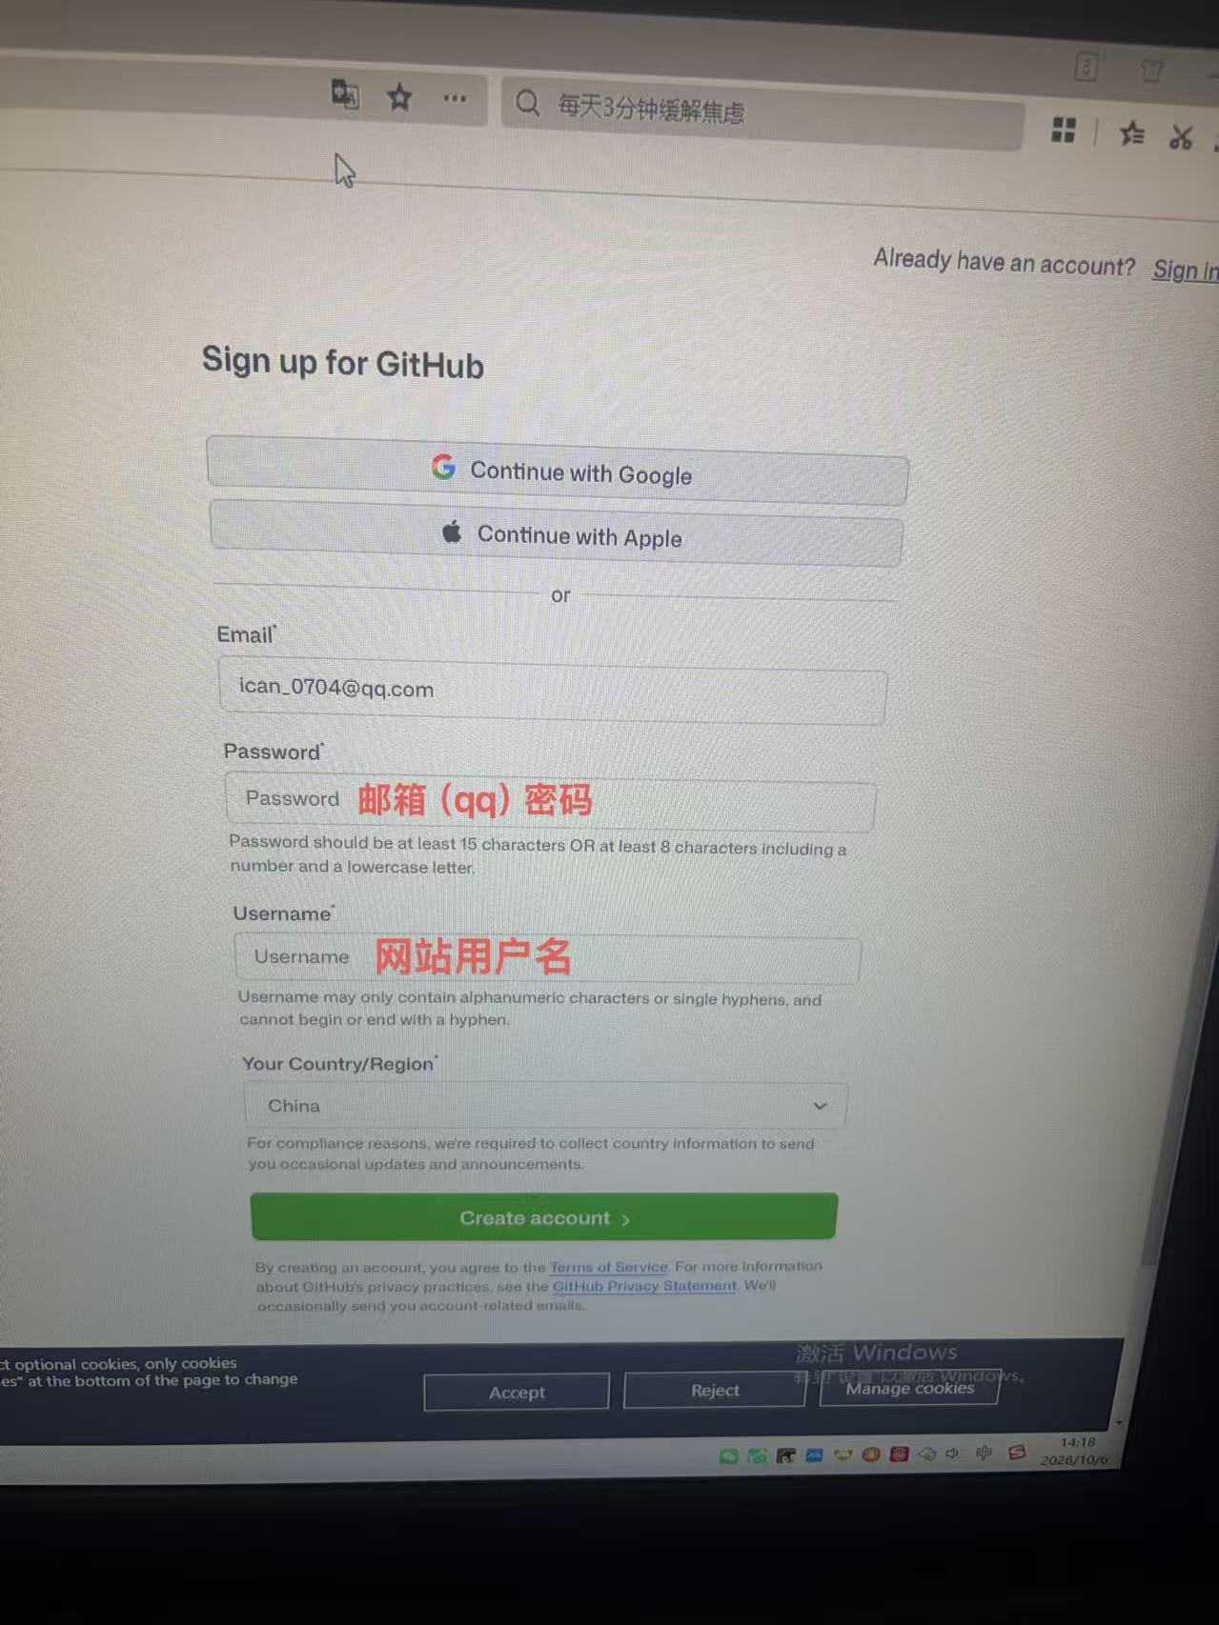
图 4 GitHub中的登录页面
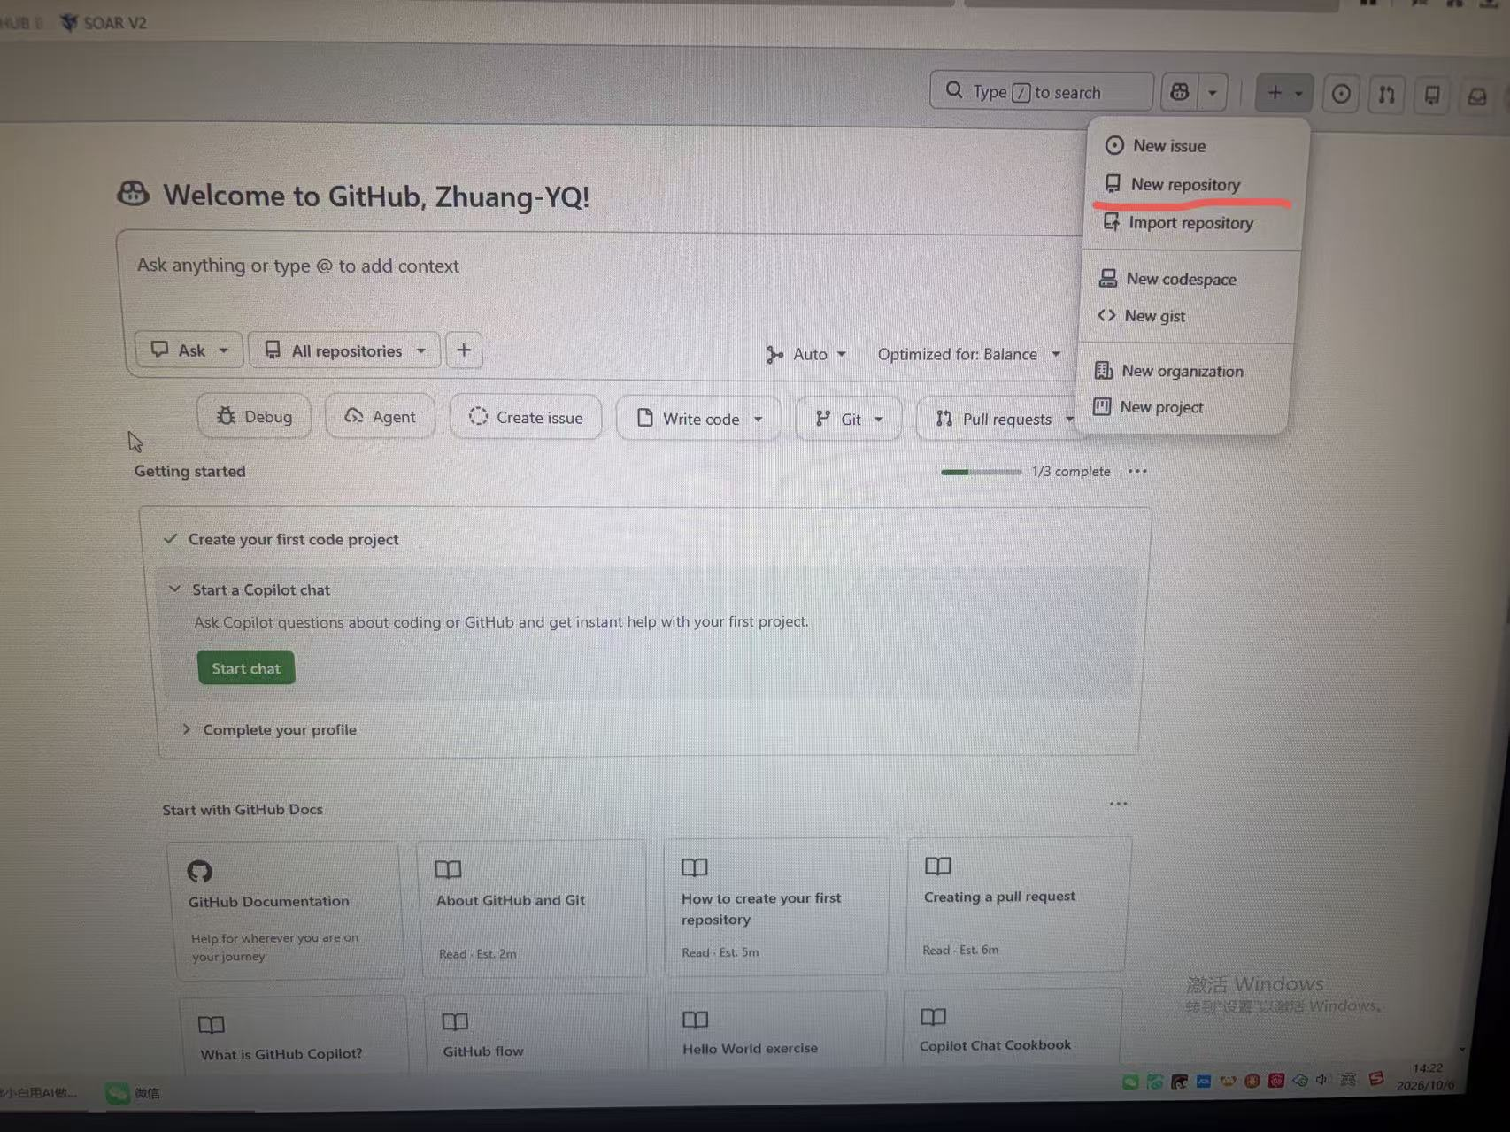
图 5 点击加号创建新仓库

- （这里踩了个坑：我一开始不知道 Repository name 是啥意思，后来才知道就是给项目起个名字，必须用英文，我就填了 Mario-AI-Demo。）
- 填完后，记得勾选了 Add a README file，然后点击绿色的 Create repository。
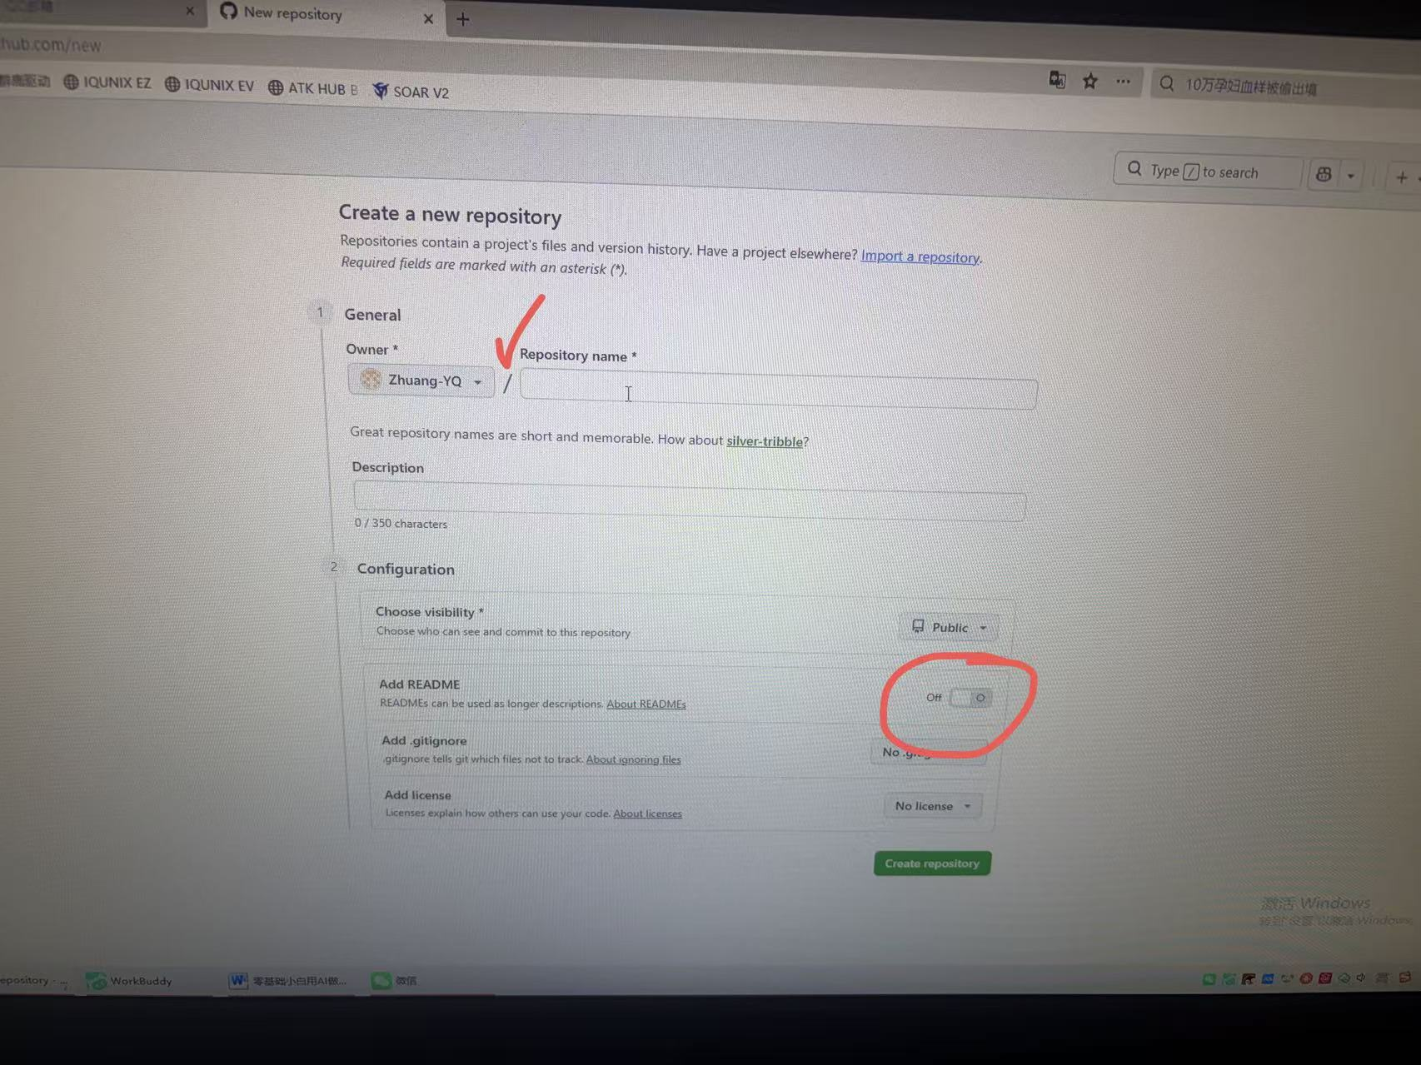
图 6 仓库命名

3. 把代码传上去
过程如下：
- 进入仓库后，找上传按钮找了半天，最后点击了 Add file 里面的 Upload files。
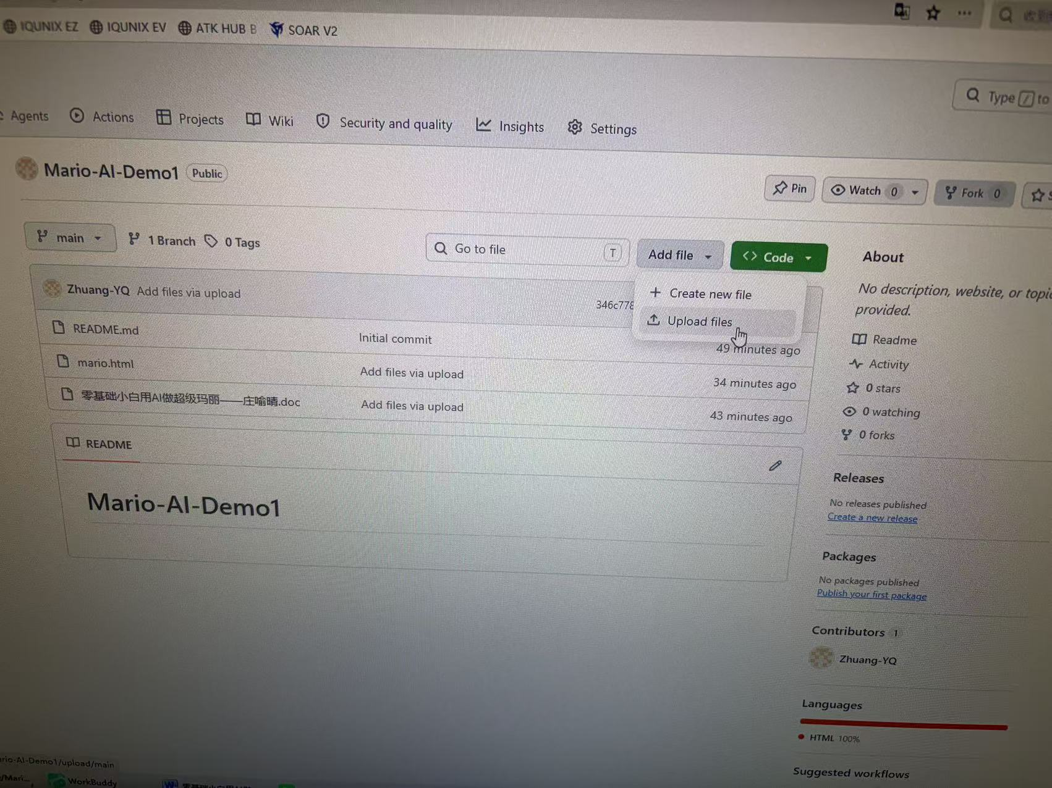
图 7 上传文件渠道

- 然后把我桌面上做好的 mario.html 拖进虚线框，拉到网页最底下，点击绿色的 Commit changes 按钮。（中间还手滑传错了文档，又摸索着把它删掉重新传了一次，真是手忙脚乱。）
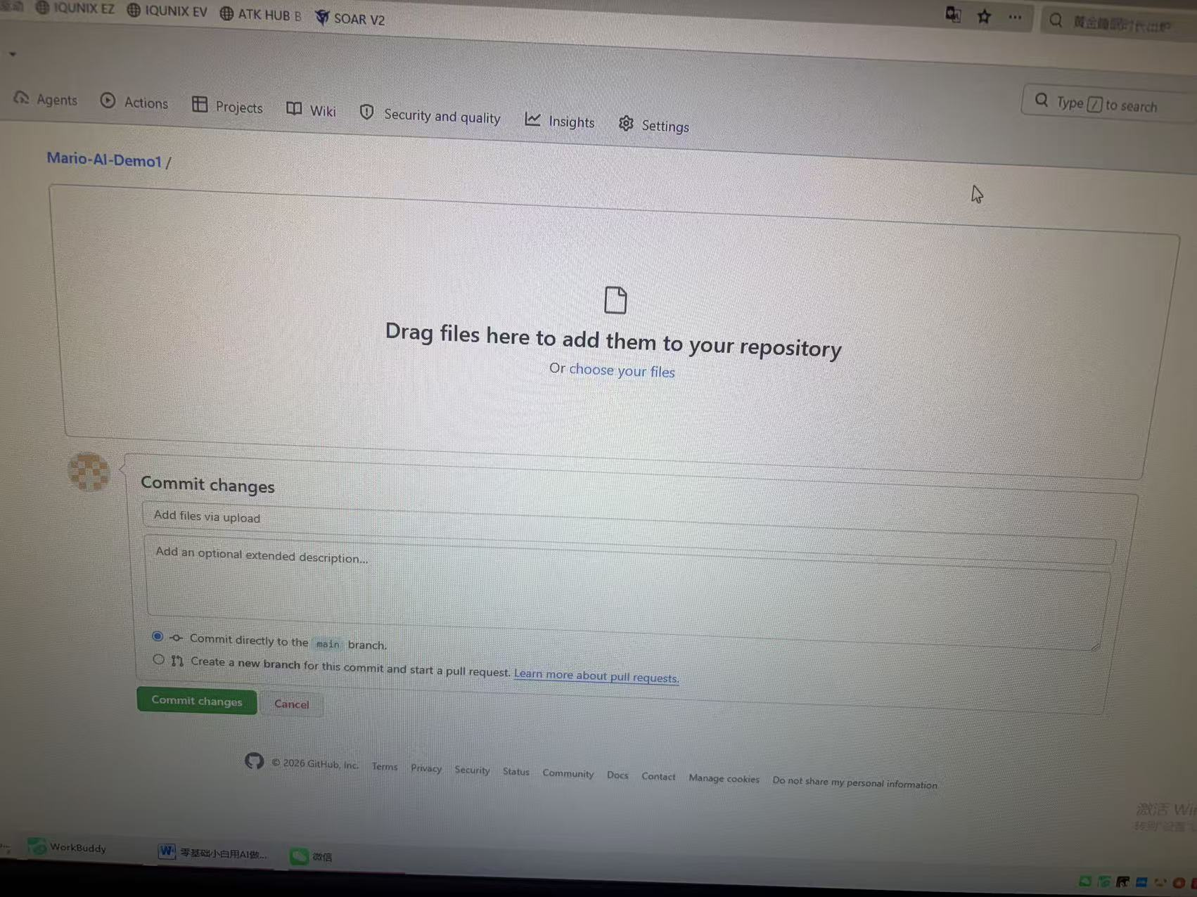
图 8 上传文件

三、结果
第一版运行成功了，但功能非常基础：没有重力效果、没有金币、没有背景。张老师说这个就是我的“基线”，后面的所有优化都拿它来对比。
运行状态 | 已成功运行
已实现 | 红色方块小人，可左右移动、可跳跃
尚缺失 | 重力效果、金币、背景
版本定位 | 基线（ Baseline ） —— 后续优化的对照基准
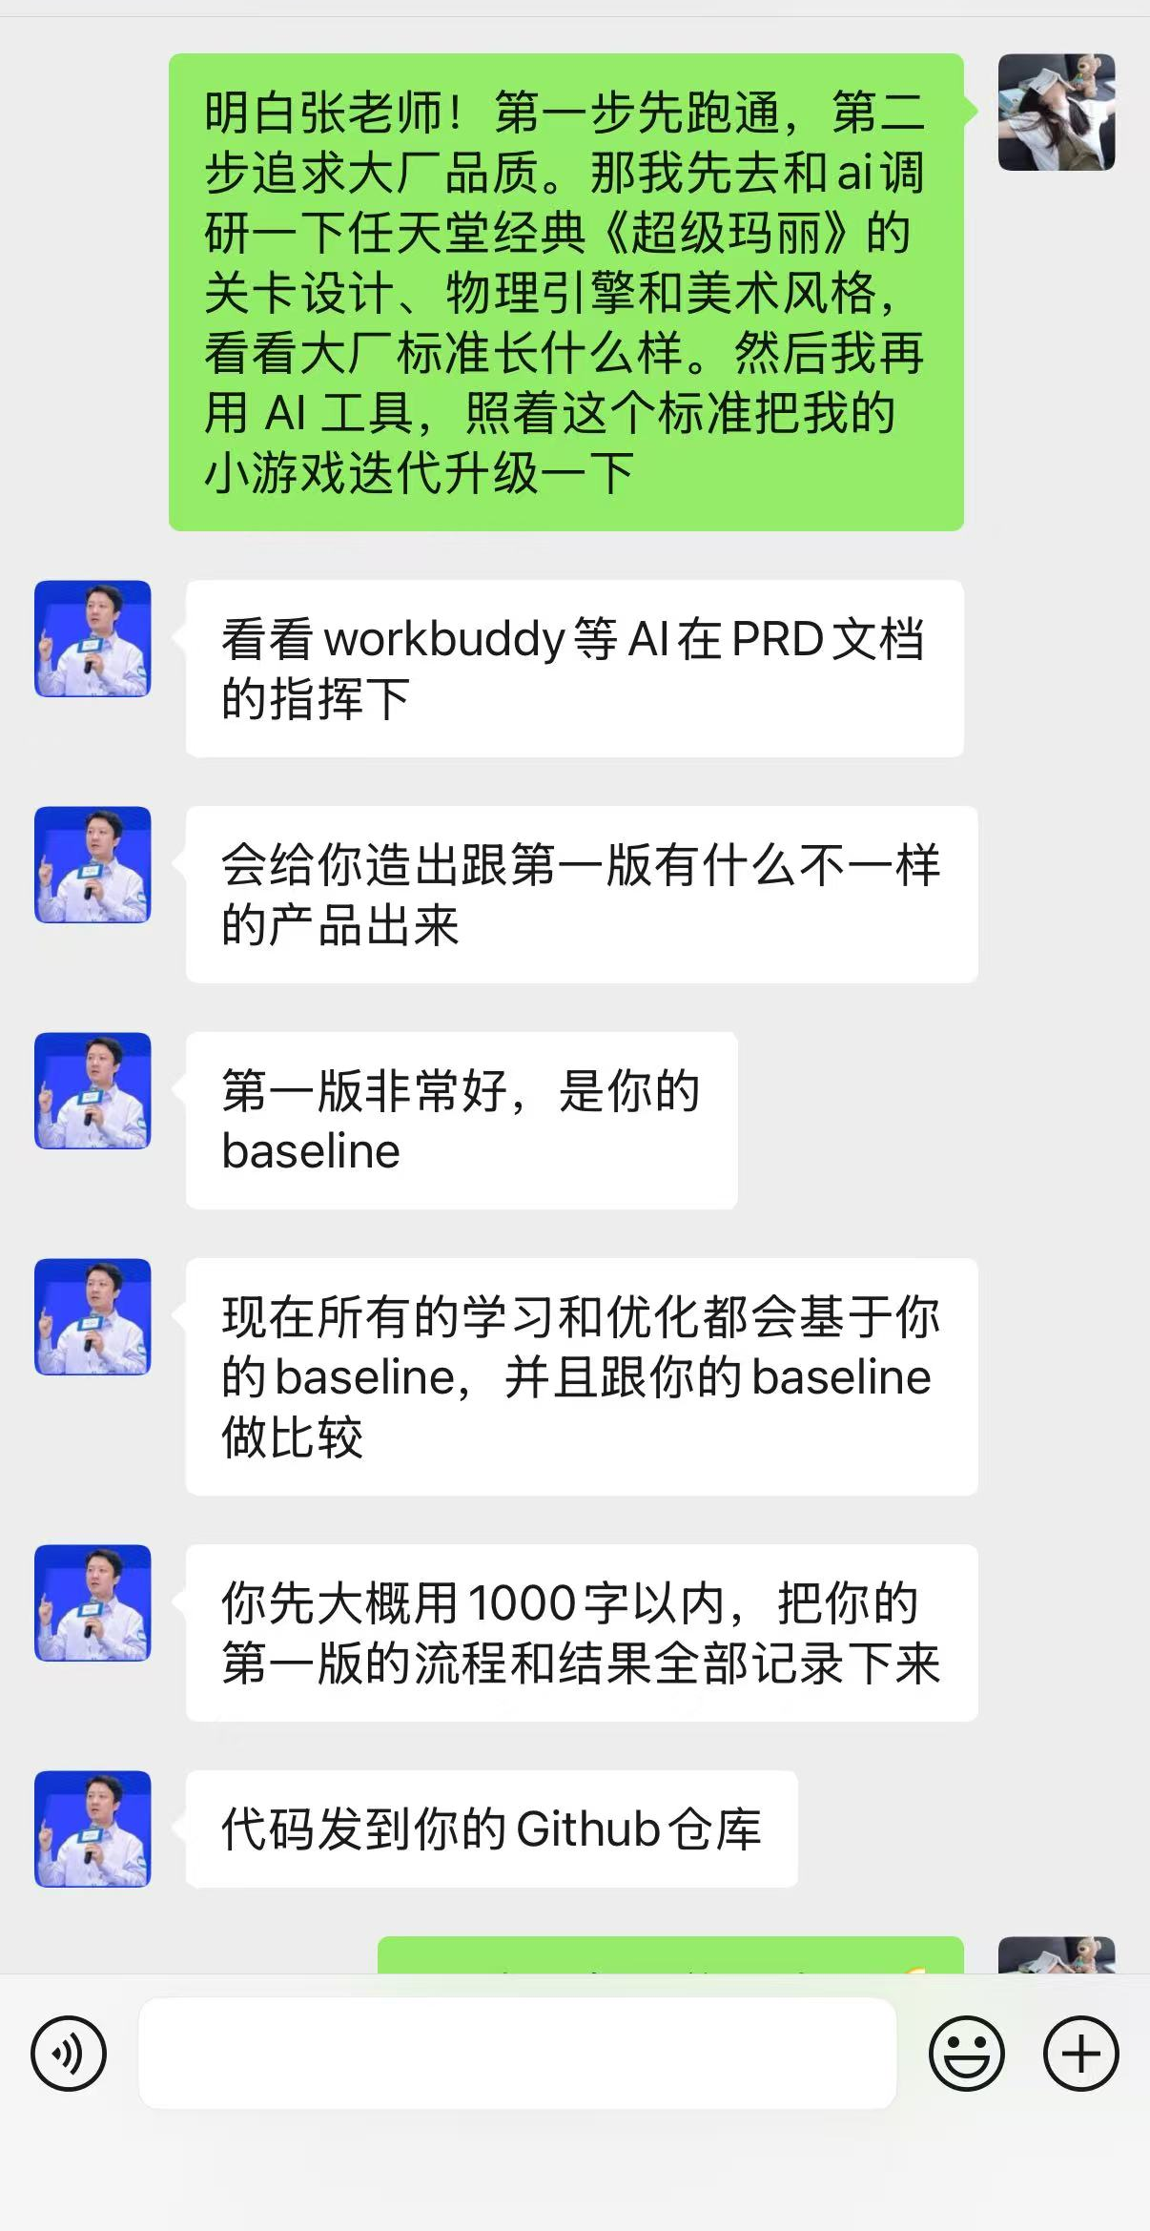
图 9 张老师确认第一版为基线（Baseline），并布置流程记录任务

四、心得体会
这次尝试让我发现，整个过程我一行代码都没背，全靠跟 AI 沟通。感觉现在学编程，重点可能真的变成了“怎么把需求描述清楚”和“怎么指挥 AI 干活”。
接下来我打算继续指挥 AI，给这个小方块加上重力和金币，看看能否继续升级。
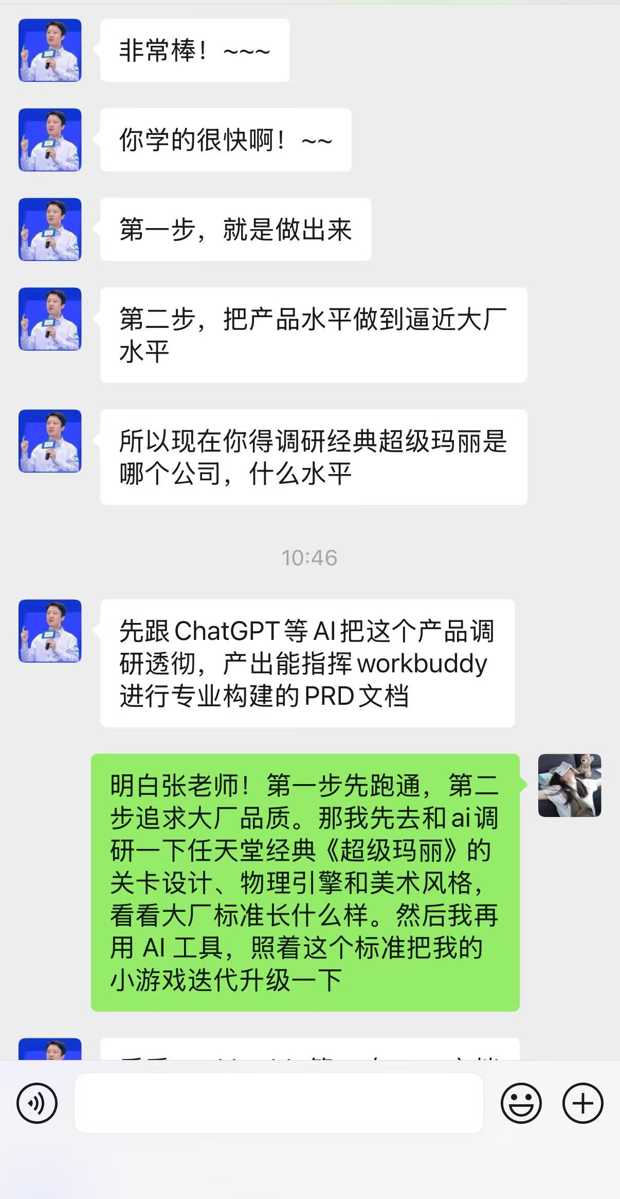
图 10 与张老师确认下一步迭代方向：先调研大厂标准，再升级自己的游戏

